ОБРАТНАЯ СВЯЗЬ В УСИЛИТЕЛЯХ
Обратная связь – это структурный прием, который заключается в передаче сигнала с выхода некоторого электронного узла на вход. Передача сигнала осуществляется конкретной электрической связью.
Все виды обратной связи сильно изменяют свойства усилительного устройства, поэтому они широко используются для направленного изменения его параметров.
В общем случае сигнал обратной связи может либо суммироваться с входным, либо вычитаться из входного сигнала усилителя. В зависимости от этого соответственно различают положительную и отрицательную обратные связи.
Получим значение коэффициента усиления для обоих этих случаев. Обратная связь называется положительной, если фаза входного сигнала усилителя и сигнала обратной связи совпадают. В этом случае для обобщенной структурной схемы усилителя с обратной связью, приведенной на рис. 5.21, можно записать:
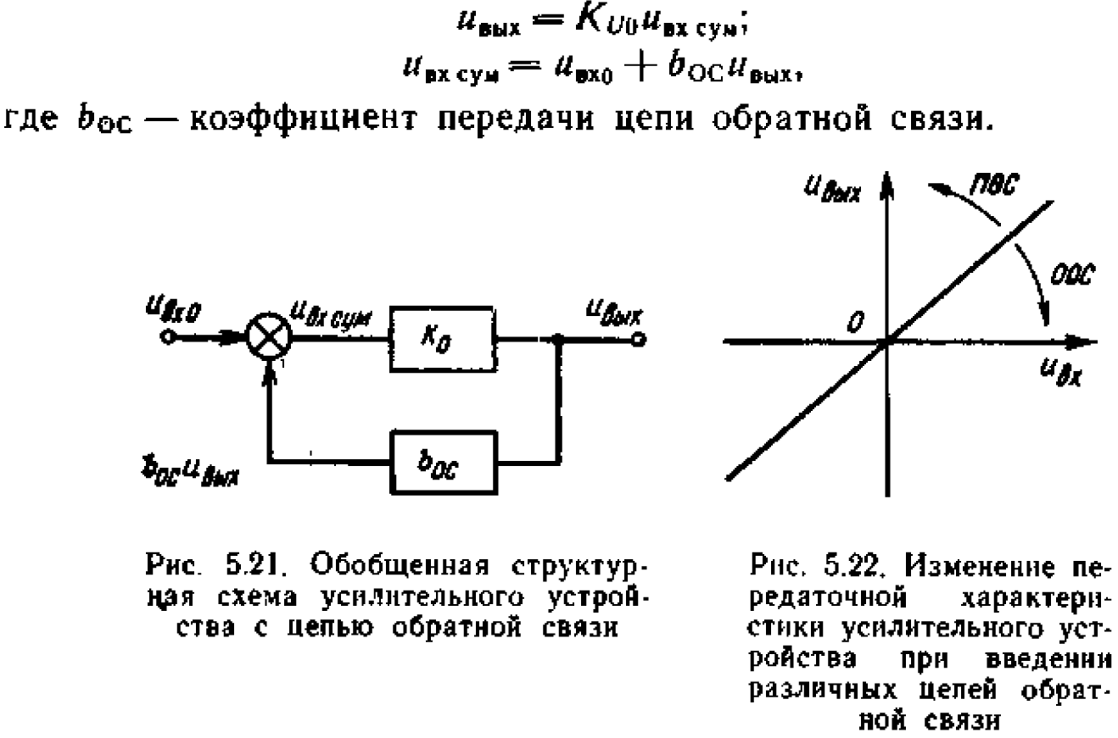
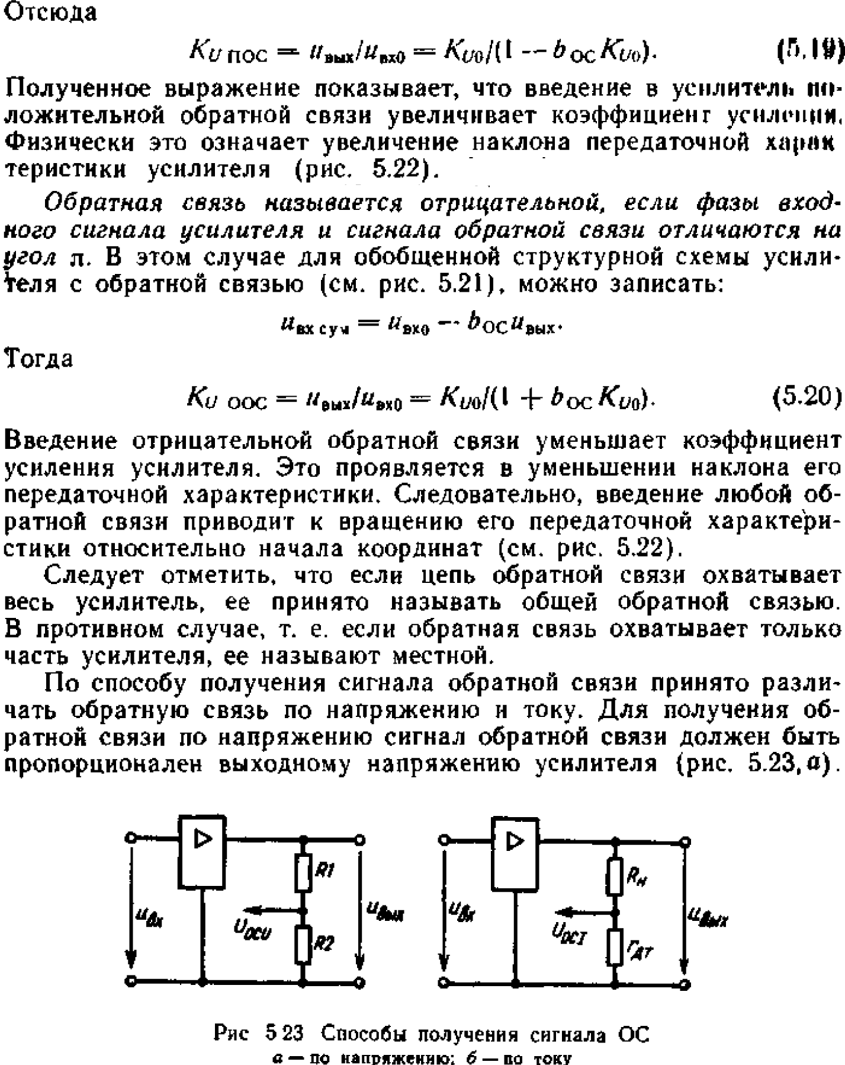
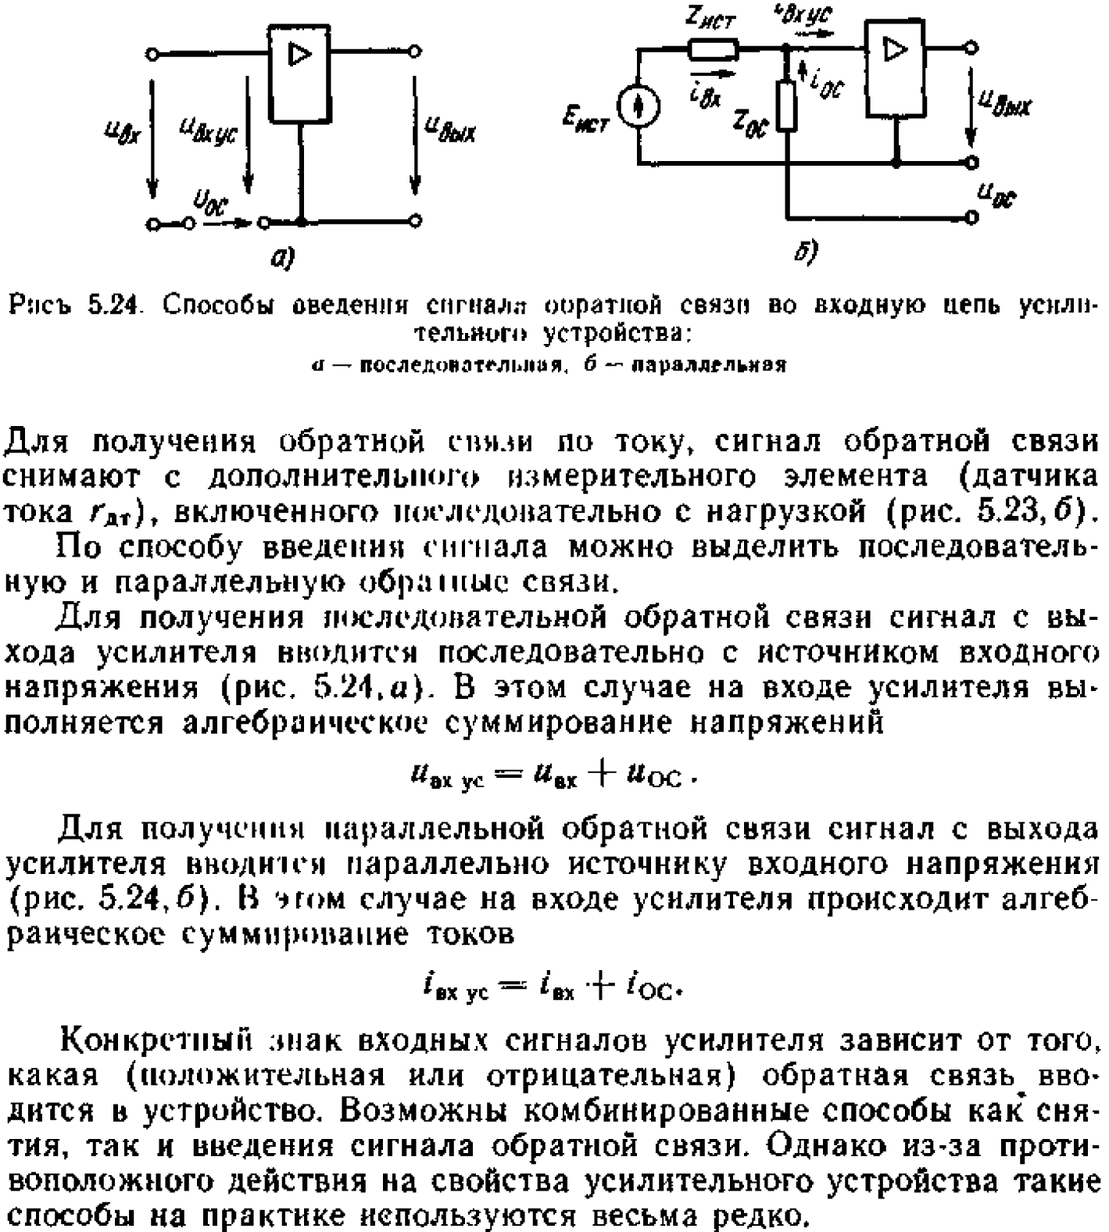
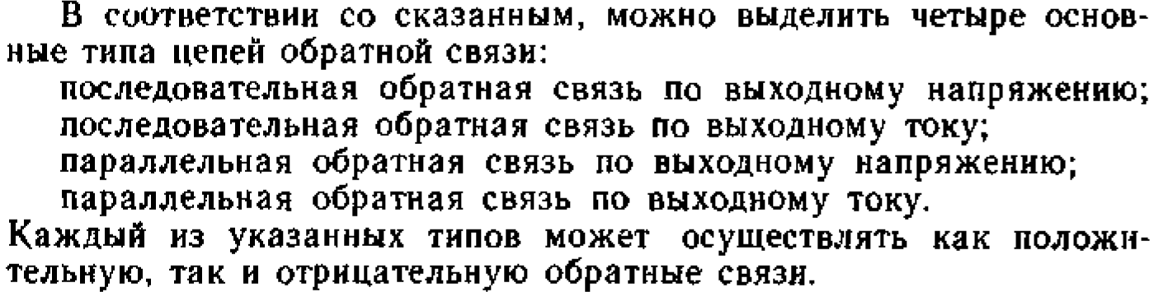
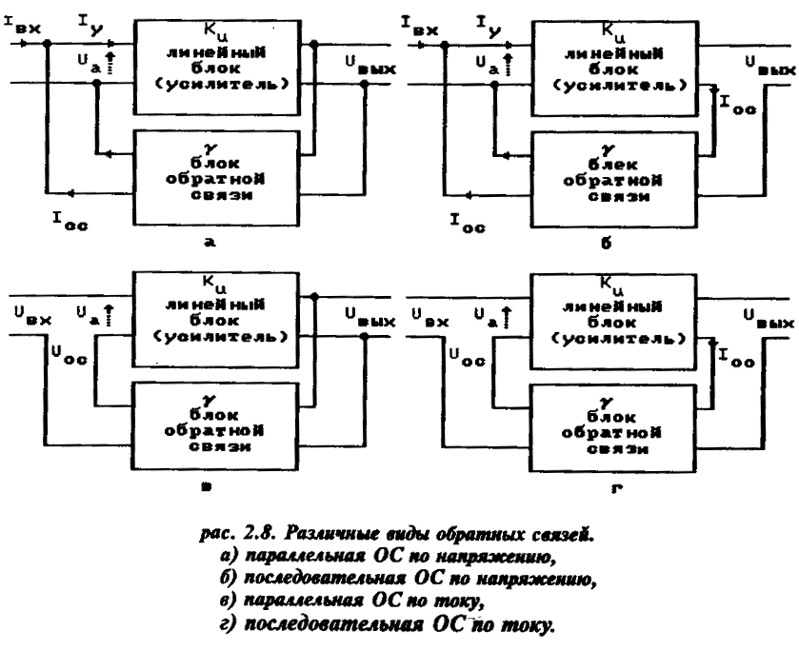
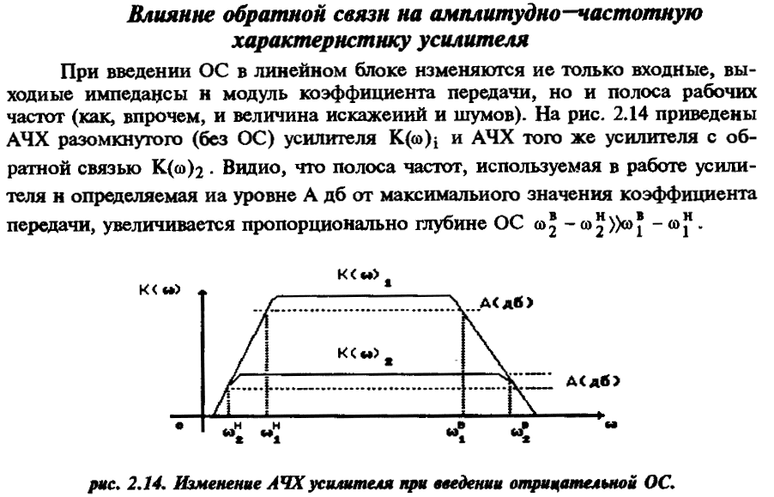
Б6 2.Усилительный каскад по схеме с общим эмиттером. Методы стабилизации рабочей точки.

Усилительный каскад с общим эмиттером.
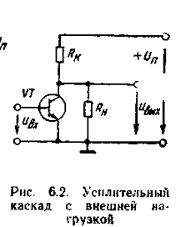
Самым распространенным включением есть схема с ОЭ. Все разновидности этой схемы можно свести к виду рис 6.1 а) для n-p-n и б) для p-n-p. Вых напряжение также может сниматься с дополнительного резистора R_{н} . рис 6.2
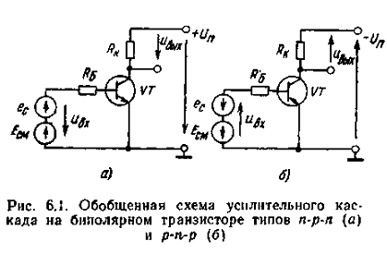
В подключении рис 6.1 а) выходное напр имеет такую же фазу и равно
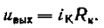
В подключении
Рис 6.2 фазы отличаются на π
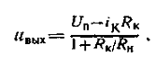
Rб – балластный резистор, служит для линеаризации входной хар-ки. Причем Rб>>Rвх. Тогда
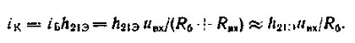
На вход подают ,то есть сигнал и смещение, которое обеспечивает требуемый режим работы каскада.
Для построения схем используют ВАХ входную и выходную.
Использую метод пересечения на входной хар-ке а) находят точку покоя П.
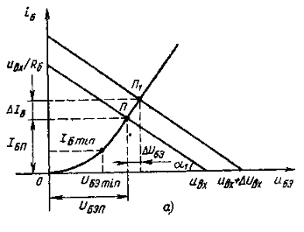
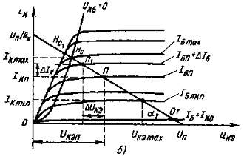
На выходной ей будет соответствовать точка П.
Эти точки соответствуют напряжениям и токам покоя базы.
Если изменить входное напряжение это вызовет ∆Uбэ относительно напряжения покоя, а это в свою очередь ∆Uкэ (на графиках). То есть существует пропорциональность.
Для данной схемы (нет ОС)
Тогда
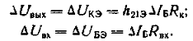
Коэффициент усиления
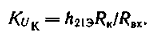
С учетом балластного сопротивления
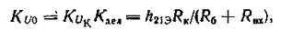
Входное и выходное сопротивление:
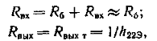
Для схемы на рис 6.2
Методы стабилизации рабочей точки.
Дрейф нуля – изменение положения рабочей точки из-за изменения внутренних хар-к элементов (нагревания в основном)
- Метод термокомпенсации (уменьшают внешние воздействия, напр. радиатор на процессоре )
- Метод параметрической стабилизации базируется на использовании в транзисторных каскадах специальных элементов, характеристики которых зависят от внешних возмущающих воздействий, причем изменения параметров этих элементов должны компенсировать изменения параметров транзисторного каскада.
- Основным является метод введения ОС. Метод введения цепей обратной связи является универсальным методом стабилизации параметров не только одиночного транзисторного каскада, но и всего усилителя в целом.

